附件2
宁波市人民政府口岸办公室
办公家具询价文件
各单位：
我方于鄞州区昌乐路266号7001室现场办公家具需要，现邀请你方进行报价，具体要求如下：
一、办公家具价格配置标准
序号 | 品目 | 数量 | 单位价格上限 | 最低使用年限
1 | 办公桌、椅 | 一套/人 | 2000 | 15
2 | 综合柜 | 一个 | 1200 | 15
3 | 茶水柜 | 一个 | 800 | 15
二、相关要求
1.办公桌
（1）屏风，屏风厚度32mm；
（2）框架为铝合金框架；屏风饰面用材：采用防火面板+磨砂条玻璃；台面板选用E1级刨花板；封边：采用PVC封边。
（3）尺寸：1400*1400*1200mm
（4）款式如下图所示：
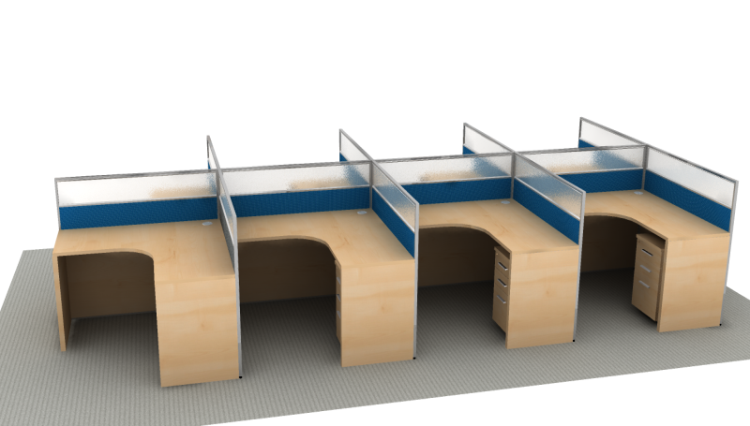
2.办公椅
（1）面料：采用进口网布。
（2）海棉：采用高密度海棉，阻燃处理，达到国家阻燃标准。
（3）椅脚：座椅整体性能通过标准测试合格，黑色网布，带滚轮、可液压升降。
（4）款式如下图所示：
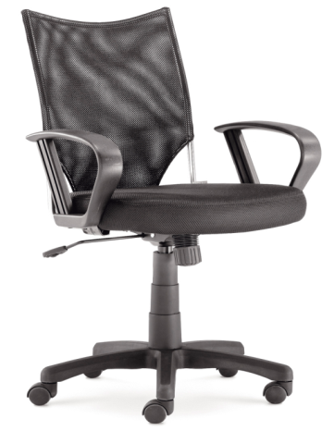
3.综合柜：
（1）基材： E1级刨花板，甲醛释放量≤9mg/100g。
（2）尺寸：长1200mm左右、宽40 mm左右，高1800-2000mm。
（3）颜色与办公桌配套。
4.茶水柜：
（1）基材： E1级刨花板，甲醛释放量≤9mg/100g。
（2）尺寸：长1200mm左右，宽40 mm左右，高度不超过800mm。
（3）颜色与办公桌配套。
5.供应商资质：
本次询价要求投标人须具有足够资产及能力来有效地履行合同:投标人须具有合法有效的营业执照，注册资金人民币50万元（含）。法定代表人身份证复印件。

市口岸办
2019年12月23日

